Door Gianni Vergouwen, Stijn van Eekelen en Jop Rill

Wat kan big data betekenen voor smart cities?

Inhoud

Inleiding 2

Wat is Big Data? 3

Wat is een Smart City? 3

Is Big Data betrouwbaar? 3

Schenden Smart Cities privacy? 4

Zijn Smart Cities goed beveiligd? 4

Wat is de toekomst voor Big Data in Smart Cities? 4

Conclusie 4

Bronvermelding 5

# Inleiding

Ons gekozen onderwerp is Big Data. We hebben in vorige projecten al gewerkt met Big Data, dus was dit de beste keuze. In dit verslag behandelen we de hoofd- en deelvragen.

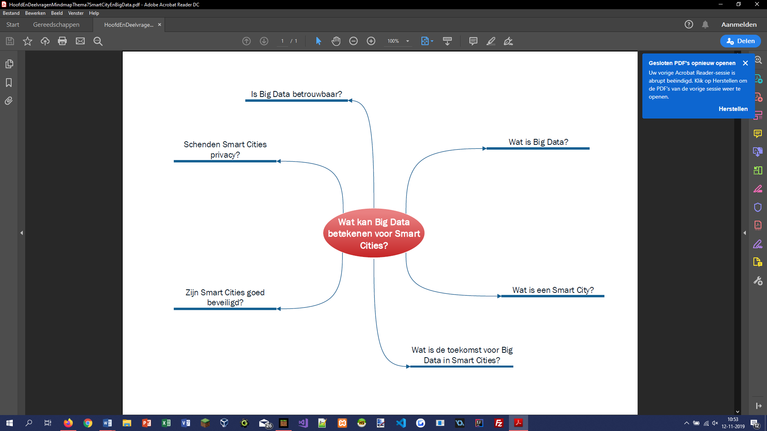

# Wat is Big Data?

Wanneer men werkt met 1 of meer datasets die te groot zijn voor reguliere databasemanagementsystemen spreekt men over Big Data. Big Data word steeds groter doordat steeds meer mensen data opslaan.

Ook bedrijven maken gebruik van Big Data. Alle gegevens van klanten en hun koopgedrag word kan worden bijgehouden. Alle data die hier word opgeslagen kan een mooi overzicht geven van welke producten veel verkocht worden maar ook welke klanten het vaakst de winkel bezoeken.

Voor gemeentes kan Big Data ook handig zijn. Er kunnen gegevens worden bijgehouden van alle mensen die parkeren. Hierdoor is zichtbaar welke delen van de stad het meest worden bezocht. Ook aan de data van winkels heeft de gemeente wat. Zo kan de gemeente zien in welke delen van de stad het vaakst aankopen worden gedaan.

# Wat is een Smart City?

Een smart city is een stad een dorp of een wijk waar veel technologie achter zit. Met deze technologie wordt er van alles aan gedaan om de stad te verbeteren zodat deze mee kan voor de toekomst zoals economische, milieu en sociale aspecten.

Een smart city organiseert en werkt samen aan projecten dat doet de stad zowel met de gemeente als de inwoners. Met deze projecten wisselen ze gegevens uit die door data worden doorgegeven en gemeten. Dit gebeurd doormiddel van sensoren zoals: wifipunten, gps-sensoren of andere diverse sensoren.

Een smart city heeft doormiddel van deze projecten een aantal doelen voor ogen:

* Verbetering van milieukwaliteit in stedelijke ruimte
* Versterking van kwaliteit en leven

Kort samengevat is dat het grootste doel van een smart city is om de stad te leefbaarder te maken voor nu en de toekomst.

# Is Big Data betrouwbaar?

De betrouwbaarheid van Big Data hangt af van de manier waarop de data word verzameld. Wanneer een winkel op zoek is naar zijn best verkopende product zal hij gegevens moeten verzamelen. Stel dat hij na een week van plan is conclusies te trekken, is er een kans dat dit niet klopt. Als er in die week een klant zou komen die om een of andere reden een grote hoeveelheid koopt van een product dat normaal nooit verkocht word, zullen de gegevens op lange termijn onbetrouwbaar zijn.

Het is belangrijk om veel data te hebben voordat er conclusies kunnen worden getrokken. De betrouwbaarheid van Big Data zal in de meeste gevallen prima in orde zijn. Er moet dus wel rekening mee moeten worden gehouden dat er wel eens uitzonderingen kunnen zijn. Het zou zonde zijn als er geld word geïnvesteerd in dingen die later lijken te floppen.

# Schenden Smart Cities privacy?

Smart Cities verzamelen data op grote schaal en gebaseerd op de verzamelde data kan er gevaar voor privacy schending voorkomen. Uit onderoek van Mr.Newman komen onder andere de volgende redenen naar voren dat het kan zijn dat crackers in een Smart City systeem inbreken en persoonlijke data die verzameld is zo in bemachtiging krijgen aangezien als deze data niet correct anoniem wordt gemaakt dit een serieus risico vormt.

Aangezien we nooit een systeem kunnen ontwikkelen dat 100% veilig is. Vind ik dat er eerst meer duidelijkheid moet komen over welke data wordt verzameld, hoe deze data anoniem moet worden gemaakt en op welke manier deze data beveiligd kan gaan worden als al deze dingen kunnen worden veroorloofd dan kunnen we zeggen dat er geen sprake is van schending van privacy.

# Zijn Smart Cities goed beveiligd?

De beveiliging kan beter wat betreft smart cities. De gemeente kan veel invloed hebben op de beveiliging van een smart city. De gemeente werkt namelijk samen met bedrijven die de software en de hardware aanleveren, maar voor bedrijven gaat het natuurlijk om de winst die ze er mee maken. Ze willen het beste product opleveren en ze willen de concurrentie een stap voor zijn. Met name het laatste punt kunnen er veel ten koste gaan van de beveiliging omdat je het risico loopt dat het niet goed getest is omdat het allemaal snel moet.

Het is dus aan de gemeente met welke bedrijven ze in zee gaan. Het hangt dus van de gemeente af of ze kiezen voor betrouwbaarheid of de nieuwste technologie.

# Wat is de toekomst voor Big Data in Smart Cities?

Uit recentelijk onderzoek van Mr.Newman blijkt dat in de toekomst steden meer met elkaar verbonden worden door Big Data te gebruiken kun je voorspellen bijvoorbeeld hoe druk een bepaald stuk weg op een bepaald moment op de dag wordt of waar in de stad er extreme drukte heerst tijdens feestdagen. Al dit kan worden gedaan in Smart Cities met behulp van Big Data.

Ook doordat er wordt gekeken in deze steden naar hoe de menigte zich voort beweegt kan er efficiënter worden omgegaan met energie wat weer goed is voor het milieu. Daarbij is het ook mogelijk dat met behulp van de kennis van Big Data overheid diensten sneller op locatie aanwezig kunnen zijn.

# Conclusie

Wij concluderen hier uit dat het een nodige stap is naar de toekomst toe om zo duurzaam en efficiënt mogelijke levensstijl aan te nemen. Ondanks dat er risico’s zitten aan Smart Cities op dit moment hebben wij er vertrouwen in wanneer hier verdere afspraken en regels over worden gemaakt deze risico’s drastisch afnemen.

# Bibliografie

CMO Network. (2016, Augustus 15). *Big Data And The Future Of Smart Cities*. (D. Newman, Producer) Retrieved from Forbes: https://www.forbes.com/sites/danielnewman/2016/08/15/big-data-and-the-future-of-smart-cities/#429aa3dd26b8

CMO Network. (2019, Januarie 8). *Are Privacy Concerns Halting Smart Cities Indefinitely?* (D. Newman, Producer) Retrieved from Forbes: https://www.forbes.com/sites/danielnewman/2019/01/08/are-privacy-concerns-halting-smart-cities-indefinitely/#4692fa8169ba

*Info over Securitymanagment*. (2017, Januari 23). Retrieved from Website van Securitymanagment: https://www.securitymanagement.nl/hoe-wordt-de-smart-city-veilig/

Redactie. (2018, November 27). *Info over Domotica*. Retrieved from Website van Domotica : https://domotica.nl/2018/11/27/wat-is-smart-city/